

FICHE INSCRIPTION CIRCUIT du – …../… ./ 2025

CIRCUIT de FAY de BRETAGNE – Fiche PILOTES Hors-Club.

Pilote Nom : ………………………………………… Prénom : …….. ……………………………..

Adresse : …………………………………………….. Ville : ………………………….CP……………

Tél : …………………………………. E-Mail : ………………………………………………………………

Voiture Marque : ……………………………… Modèle :……………… Type : ……………..

Puissance : …………cv Pneus : …………… Immatriculation : ………………………………

Assurance R-C: ……………………………..............Contrat N° :…………………………………

TARIFS ACCES PISTE pour 1 Voiture :

Pilote : journée :………………195€00 [ ]

½ journée après-midi……………110€00 [ ]

Co/pilote : journée …………90€00 [ ]

    ½ journée apres-midi ……..60€00 [ ]

Pré-paiement obligatoire à l’ordre : Racing 901 Atlantique Pilote : ………….€ 00 Auquel j’ajoute le ou les Co- Pilote inscrits soit :…………..€ 00 Aucune inscription validée si chèque paiement non inclus avec l’ inscription. Les grillades & pique-nique sont interdits dans l’enceinte du circuit .

Déjeuners traiteur sur réservation : …………….25€00 X ……. Soit : …………..€ 00

Montant Total du chèque joint : ……………€ 00

CO-PILOTES INSCRITS : Nom ………………………….Prénom …………………………

Date …………….Signature

Nom ………………………..  Prénom ………………………….

Date ………………...Signature

Les pilotes & co-pilotes devront présenter leur Permis de Conduire ou leur Licence FFSA, remplir et signer la décharge de responsabilité.

Le Pilote Propriétaire du véhicule

Nom ……………………….. Date ………………Signature

Documents a joindre obligatoirement avec votre inscription :

* Chèque de paiement à l’ordre «Racing 901 Atlantique»
* Photocopie Carte Grise de la voiture + Carte verte Assurance
* Décharge Responsabilité Pilote et co-pilotes
* Date limite inscription : le …. / ……/ 2025……...

Note : l’Assurance R-C circuit est incluse dans le tarif (excepté voiture compétition)

Ces documents sont à envoyer par Mail et courrier à l’adresse postale :

Racing 901 Atlantique   
4, Rue du Sillon  
44360 Le Temple de Bretagne

Tel : 02 40 57 06 23 E mail : racing901atl.44@gmail.com

Port : 06 07 62 96 78 - Michel

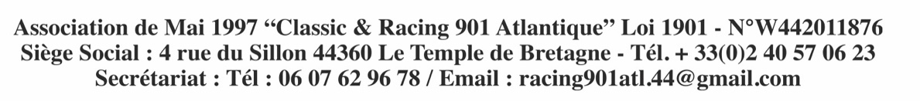NOTES IMPORTANTES : Toute Fiche Inscription sans chèque sera refusée. Chaque pilote inscrit n’a droit qu’à 3 accompagnants, joindre une fiche avec leurs coordonnées. L’accès du Public est interdit selon règlement int. Circuit

CLAUSES ANNULATIONS : 1/ l’annulation de la journée est une décision du gestionnaire ou de l’organisateur, vous serez remboursés du seul montant de votre inscription  
2/ l’annulation est de votre fait et quelqu’en soit le motif invoqué :  
 - plus de 15 jours avant la date remboursement à 100 %  
 - plus de 8 jours avant la date remboursement à 50 %  
 - moins de 8 jours avant aucun remboursement ou indemnité ne sera fait